ЗАРЕЧНОГО
СЕЛЬСКОГО ПОСЕЛЕНИЯ

№ 20 06 апреля 2020 г.

НИЖНЕУДИНСКАЯ МЕЖРАЙОННАЯ ПРОКУРАТУРА

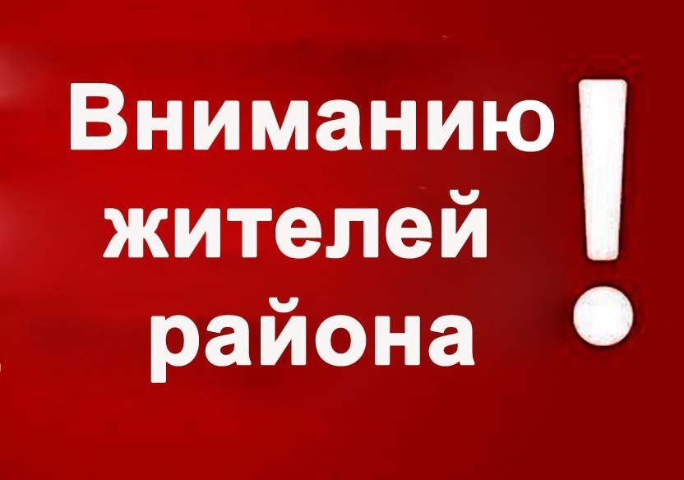

В соответствии с Указом Президента Российской Федерации от 02.04.2020 №239 «О мерах по обеспечению санитарно- эпидемиологического благополучия населения на территории Российской Федерации в связи с распространением новой коронавирусной инфекции (COVID-19)», Указом Губернатора Иркутской области от 04.04.2020 №78-уг на территории Иркутской области с 05.04.2020 по 12.04.2020 введен режим самоизоляции граждан в соответствии с порядком передвижения (приложение к Указу №78-уг).

ПОРЯДОК ПЕРЕДВИЖЕНИЯ НА ТЕРРИТОРИИ ИРКУТСКОЙ ОБЛАСТИ ЛИЦ И ТРАНСПОРТНЫХ СРЕДСТВ, ЗА| ИСКЛЮЧЕНИЕМ ТРАНСПОРТНЫХ СРЕДСТВ, ОСУЩЕСТВЛЯЮЩИХ
МЕЖРЕГИОНАЛЬНЫЕ ПЕРЕВОЗКИ

1.Настоящий Порядок определяет общие правила передвижения на территории Иркутской области лиц и транспортных средств.
2. Граждане, находящиеся на территории Иркутской области, в период с 5 по 12 апреля 2020 года вправе передвигаться по территории Иркутской области в следующих случаях:
1) следования к месту (от места) работы, которая не приостановлена с федеральными и областными правовыми актами;
2) следования к ближайшему месту приобретения продуктов, лекарств и товаров первой необходимости, выноса отходов до ближайшего места накопления отходов;
3) выгула домашних животных на расстоянии, не превышающем 100 метров от места проживания (пребывания);
4) обращения за экстренной (неотложной) медицинской помощью и случаев иной прямой угрозы жизнью и здоровью и иных экстренных случаев;
5) следования к месту осуществления деятельности, не приостановленной в соответствии с федеральными и областными правовыми актами.
3. Граждане, находящиеся на территории Иркутской области, в период с 5 по 12 апреля 2020 года обязаны:
1) соблюдать дистанцию до других граждан не менее 1,5 метра (социальное дистанцирование), в том числе в общественных местах и общественном транспорте, за исключением случаев оказания услуг по перевозке пассажиров и багажа легковым такси;
2) иметь при себе документ, удостоверяющий личность, в случае нахождения вне места проживания (пребывания).
4. В период действия режима самоизоляции нахождение лиц, не достигших возраста 18 лет, вне места проживания (пребывания) должно осуществляться в сопровождении совершеннолетних граждан.
5. Граждане, вынужденные прервать режим самоизоляции, обязаны представить правоохранительным органам документ, удостоверяющий личность, в случае осуществления проверки.
6. Работникам, которые в период действия режима самоизоляции продолжают деятельность, которая не приостановлена в соответствии с федеральными и областными правовыми актами, работодателем оформляется справка по рекомендуемой форме согласно приложению 1 к настоящему Порядку.
7. Перевозка грузов в пределах Иркутской области, а также отправление грузов из Иркутской области осуществляется при наличии справки, выдаваемой отправителем груза по рекомендуемой форме согласно приложению 2 к настоящему Порядку, за исключением транспортных средств, осуществляющих межрегиональные перевозки.
8. Работники органов государственной власти, государственных органов и органов местного самоуправления, включая правоохранительные органы и надзорные органы в сфере соблюдения санитарно-эпидемиологического благополучия населения, в период действия режима самоизоляции предъявляют служебное удостоверение либо документ, выданный работодателем, свидетельствующий о привлечении их к работе, а также документ, удостоверяющий личность. Использование этих документов допускается только для выполнения служебных обязанностей и не дает права нарушать режим самоизоляции вне рабочего времени.
9. За нарушение режима самоизоляции и других требований, введенных в связи с коронавирусной инфекцией (COVID-2019), к находящимся на территории Иркутской области гражданам применяются меры ответственности в соответствий с законодательством.

Пунктом 10 Указа №78-уг рекомендовано гражданам Российской Федерации, проживающим и (или) временно находящимся на территории Иркутской области:
1) приостановить поездки в регионы Российской Федерации, где зарегистрированы случаи заболевания коронавирусной инфекции, вызванной 2019-nCoV (далее - коронавирусная инфекция), в соответствии с информацией на сайте Федеральной службы по надзору в сфере защиты прав потребителей и благополучия человека в информационно-телекоммуникационной сети "Интернет" (https://rospotrebnadzor.ru);
2) при появлении признаков инфекционного заболевания (повышенная температура тела, кашель и др.) незамедлительно вызывать врача на дом;
3) прибывшим из стран, где зарегистрированы случаи заболевания коронавирусной инфекцией, обеспечить самоизоляцию на дому на срок 14 дней со дня возвращения в Российскую Федерацию (не посещать работу; учебу, исключить посещение общественных мест), за исключением граждан, направленных для изоляции в обсерватор на основании постановления Главного государственного санитарного врача по Иркутской области.

Пунктом 15 Указа №78-уг рекомендовано работодателям, осуществляющим деятельность на территории Иркутской области:
1) отменить направление своих работников в служебные командировки на территории иностранных государств и в регионы Российской Федерации, где зарегистрированы случаи заболевания коронавирусной инфекцией, а также воздержаться от проведения мероприятий с участием иностранных граждан, а также от принятия участия в таких мероприятиях;
2) осуществлять мероприятия, направленные на выявление работников с признаками инфекционного заболевания (повышенная температура тела, кашель и др.), в случае выявления таких лиц обеспечить им в соответствии с законодательством возможность изоляции и незамедлительно направлять соответствующую информацию в Управление Федеральной службы по надзору в сфере защиты прав потребителей и благополучия человека по Иркутской области;
3) при поступлении запроса от Управления Федеральной службы по надзору в сфере защиты прав потребителей и благополучия человека по Иркутской области незамедлительно представлять информацию о всех контактах работника, заболевшего коронавирусной инфекцией, в связи с исполнением им трудовых функций;
4) при поступлении информации от Управления Федеральной службы по надзору в сфере защиты прав потребителей и благополучия человека по Иркутской области о случае заболевания работника коронавирусной инфекцией организовать проведение дезинфекции помещений, где находился указанный заболевший работник, а также лица, бывшие с ним в контакте;
5) применять дистанционные способы проведения массовых мероприятий с использованием сетей связи общего пользования;
6) обязать сотрудников, посещавших территории, где зарегистрированы случаи заболевания коронавирусной инфекцией, информировать о месте и датах пребывания руководителя по прибытию;
7) не допускать на рабочее место и (или) территорию организации работников из числа граждан, указанных в подпунктах 2-3 пункта 10 настоящего указа, а также работников, в отношении которых принят! постановления санитарных врачей об изоляции;
8) перевести граждан, обязанных соблюдать режим самоизоляции, с их согласия на дистанционный режим работы или предоставить им ежегодный оплачиваемый отпуск.

Пунктом 5 Указа №78-уг приостановлена (ограничена) на период с 05.04.2020 по 12.04.2020 деятельность организаций независимо от организационно-правовой формы и формы собственности, а также индивидуальных предпринимателей, находящихся на отдельных территориях, в соответствии с приложением к настоящему указу, за исключением организаций, указанных в пунктах 4, 5 Указа Президента Российской Федерации от 2 апреля 2020 года № 239 «О мерах по обеспечению санитарно- эпидемиологического благополучия населения на территории Российской Федерации в связи с распространением новой коронавирусной инфекции (COVID-19)».

